**HỌC VIỆN CÔNG NGHỆ BƯU CHÍNH VIỄN THÔNG**

**KHOA AN TOÀN THÔNG TIN**

**BỘ MÔN PHÂN TÍCH VÀ THIẾT KẾ HỆ THỐNG THÔNG TIN**

**PHÂN TÍCH VÀ THIẾT KẾ HỆ THỐNG THÔNG TIN**

|  |  |
| --- | --- |
| **Giảng viên hướng dẫn** | **: Nguyễn Mạnh Hùng** |
| **Họ và tên sinh viên** | **: Nguyễn Quốc Vượng** |
| **Mã sinh viên** | **: B21DCAT227** |
| **Lớp** | **: D21CQAT03-B** |
| **Nhóm**  **Chủ đề** | **: 03**  **: 22** |

***Hà Nội – 2024***

***CHỦ ĐỀ 22: Hệ thống quản lý bán hàng trả góp***

* ***Pha thiết kế:***

**Thiết kế thực thể:**

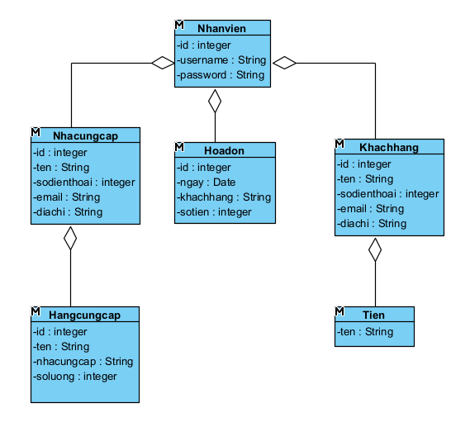

**Thiết kế CSDL:**

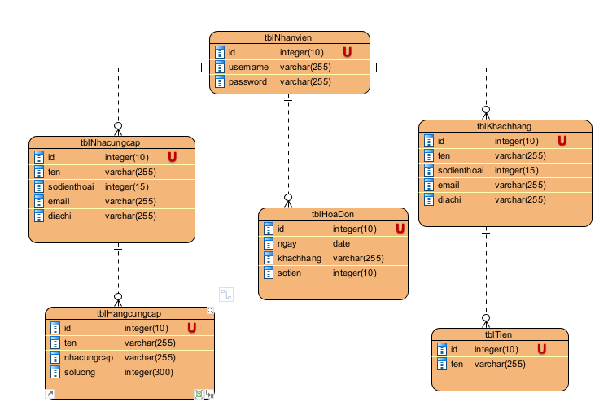

* **Thiết kế giao diện:**

Modul Quản lí thông tin nhà cung cấp:

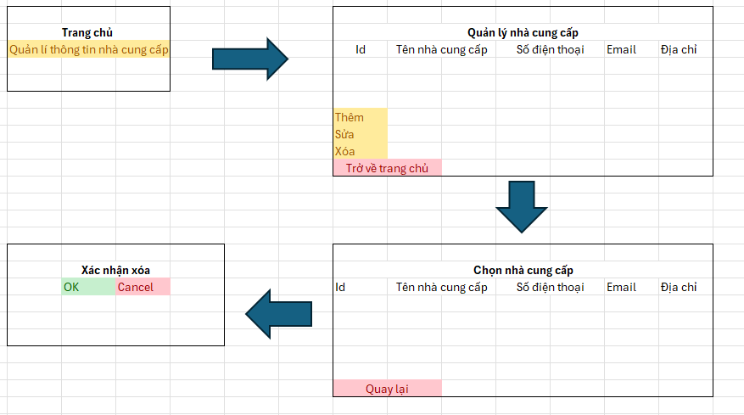

Modul Nhận thanh toán hàng tháng từ khách hàng:

Modul Thống kê nhà cung cấp theo số lượng:

**Biểu đồ lớp chi tiết:**

Modul Quản lí thông tin nhà cung cấp:

Modul Nhận thanh toán hàng tháng từ khách hàng:

Modul Thống kê nhà cung cấp theo số lượng:

**Biểu đồ hoạt động:**

Modul Quản lí thông tin nhà cung cấp:

Modul Nhận thanh toán hàng tháng từ khách hàng:

Modul Thống kê nhà cung cấp theo số lượng:

**Kịch bản chuẩn Modul Quản lí thông tin nhà cung cấp:**

1. Nhân viên chọn đăng nhập hệ thống
2. Trang DangNhap.jsp gọi trang NhanVienDAO
3. Trang NhanVienDAO gọi hàm checklogin()
4. Hàm checklogin() thực thi và gọi lớp NhanVien để đóng gói thông tin
5. Lớp NhanVien đóng gói thông tin thực thể
6. Lớp NhanVien trả về kết quả cho hàm checklogin()
7. Hàm checklogin() trả về kết quả cho trang DangNhap.jsp
8. Trang DangNhap.jsp gọi trang TrangChuNhanVien.jsp
9. Trang TrangChuNhanVien.jsp hiển thị giao diện cho nhân viên
10. Nhân viên chọn Quản lí thông tin nhà cung cấp
11. Trang QuanLiNhaCungCap.jsp gọi trang NhaCungCapDAO
12. Trang NhaCungCapDAO gọi hàm getNhaCungCap()
13. Hàm getNhaCungCap() thực thi và gọi lớp NhaCungCap để đóng gói thông tin
14. Lớp NhaCungCap đóng gói thông tin thực thể
15. Lớp NhaCungCap trả về kết quả hàm getNhaCungCap()
16. Hàm getNhaCungCap() trả về kết quả trang QuanLiNhaCungCap.jsp
17. Trang QuanLiNhaCungCap.jsp hiển thị giao diện cho nhân viên
18. Nhân viên chọn 1 Xóa
19. Trang ChonNhaCungCap.jsp gọi trang NhaCungCapDAO
20. Trang NhaCungCapDAO gọi hàm getNhaCungCap()
21. Hàm getNhaCungCap() thực thi và gọi lớp NhaCungCap để đóng gói thông tin
22. Lớp NhaCungCap đóng gói thông tin thực thể
23. Lớp NhaCungCap trả về kết quả hàm getNhaCungCap()
24. Hàm getNhaCungCap() trả về kết quả trang ChonNhaCungCap
25. Trang ChonNhaCungCap hiển thị giao diện cho nhân viên
26. Nhân viên chọn 1 nhà cung cấp
27. Trang XacNhan.jsp gọi trang NhaCungCapDAO
28. Trang NhaCungCapDAO gọi hàm xoaNhaCungCap()
29. Hàm xoaNhaCungCap() thực thi và gọi lớp NhaCungCap để đóng gói thông tin
30. Lớp NhaCungCap đóng gói thông tin thực thể
31. Lớp NhaCungCap trả về kết quả hàm xoaNhaCungCap()
32. Hàm xoaNhaCungCap() trả về kết quả trang ChonNhaCungCap
33. Trang ChonNhaCungCap hiển thị giao diện cho nhân viên

**Biểu đồ tuần tự Modul Quản lí thông tin nhà cung cấp:**

**Kịch bản chuẩn Modul Nhận thanh toán hàng tháng từ khách hàng:**

1. Nhân viên đăng nhập vào hệ thống
2. Nhân viên chọn Nhận thanh toán hàng tháng
3. Trang NhanThanhToanHangThang.jsp gọi trang KhachHangDAO
4. Trang KhachHangDAO gọi hàm getKhachHang()
5. Hàm getKhachHang() thực hiện và gọi lớp KhachHang để đóng gói thông tin
6. Lớp KhachHang đóng gói thông tin thực thể
7. Lớp KhachHang trả về kết quả cho hàm getKhachHang()
8. Hàm getKhachHang() trả về kết quả cho trang NhanThanhToanHangThang.jsp
9. Trang NhanThanhToanHangThang.jsp hiển thị giao diện cho nhân viên
10. Nhân viên chọn 1 khách hàng
11. Trang NhanThanhToanHangThang.jsp gọi trang ThanhToanDAO
12. Trang ThanhToanDAO gọi hàm getThanhToan()
13. Hàm getThanhToan() thực hiện và gọi lớp ThanhToan để đóng gói thông tin
14. Lớp ThanhToan đóng gói thông tin thực thể
15. Lớp ThanhToan trả về kết quả cho hàm getThanhToan()
16. Hàm getThanhToan() trả về kết quả cho trang KhachHangThanhToan.jsp
17. Trang KhachHangThanhToan.jsp hiển thị giao diện cho nhân viên
18. Nhân viên chọn Xác nhận thanh toán
19. Trang XacNhan.jsp gọi trang ThanhToanDAO
20. Trang ThanhToanDAO gọi hàm updateThanhToan()
21. Hàm updateThanhToan() thực hiện và gọi lớp KhachHang để đóng gói thông tin
22. Lớp KhachHang đóng gói thông tin thực thể
23. Lớp KhachHang trả về kết quả cho hàm updateThanhToan()
24. Hàm updateThanhToan() trả về kết quả cho trang KhachHangThanhToan.jsp
25. Trang KhachHangThanhToan.jsp hiển thị giao diện cho nhân viên

**Biểu đồ tuần tự Modul Nhận thanh toán hàng tháng từ khách hàng:**

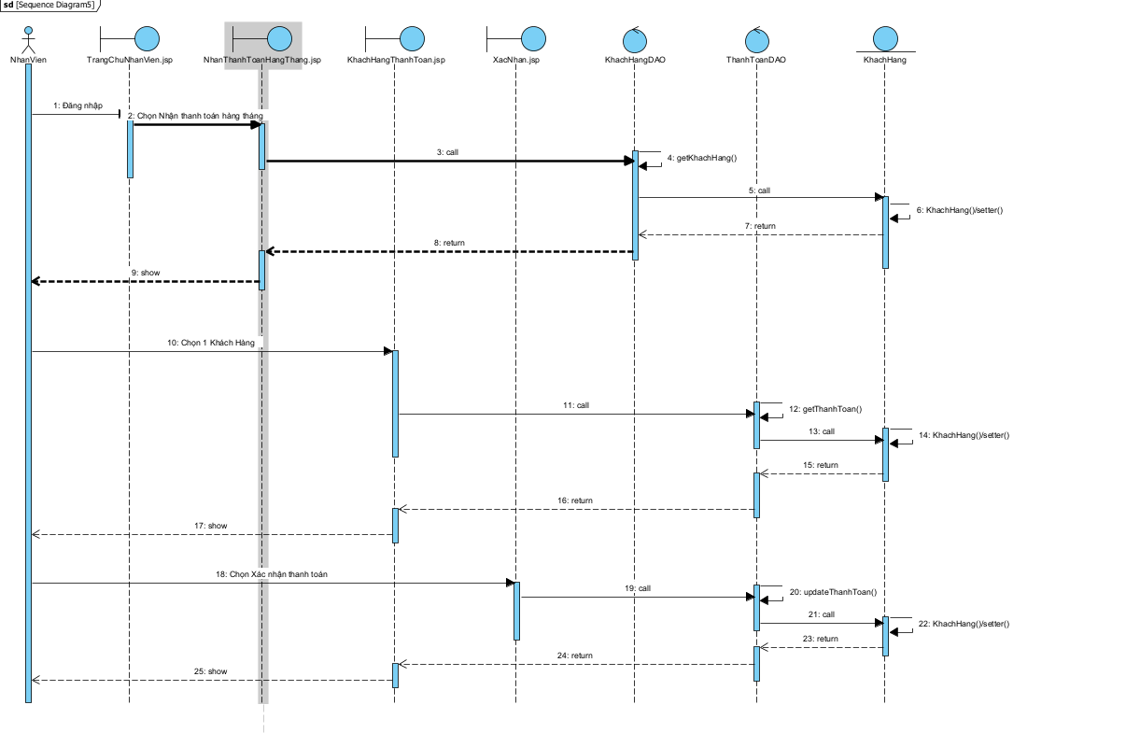

**Kịch bản chuẩn Modul Thống kê nhà cung cấp theo số lượng:**

1. Nhân viên đăng nhập hệ thống
2. Nhân viên chọn thống kê nhà cung cấp
3. Trang ThongKeNhaCungCapTheoSoLuong.jsp gọi trang NhaCungCapDAO
4. Trang NhaCungCapDAO gọi hàm getNhaCungCap()
5. Hàm getNhaCungCap() thực hiện và gọi lớp NhaCungCap để đóng gói thông tin
6. Lớp NhaCungCap đóng gói thông tin thực thể
7. Lớp NhaCungCap trả về kết quả cho hàm getNhaCungCap()
8. Hàm getNhaCungCap() trả về kết quả cho trang ThongKeNhaCungCapTheoSoLuong.jsp
9. Trang ThongKeNhaCungCapTheoSoLuong.jsp hiển thị giao diện cho nhân viên
10. Nhân viên chọn 1 nhà cung cấp
11. Trang LichSuNhapHangTuNhaCungCap gọi trang HangCungCapDAO
12. Trang HangCungCapDAO gọi hàm getHangHis()
13. Hàm getHangHis() thực thi và gọi lớp HangCungCap để đóng gói thông tin
14. Lớp HangCungCap đóng gói thông tin thực thể
15. Lớp HangCungCap trả về kết quả cho hàm getHamHis()
16. Hàm getHangHis() trả về kết quả cho trang LichSuNhapHangTuNhaCungCap
17. Trang LichSuNhapHangTuNhaCungCap hiển thị giao diện cho nhân viên

**Biểu đồ tuần tự Modul Thống kê nhà cung cấp theo số lượng:**

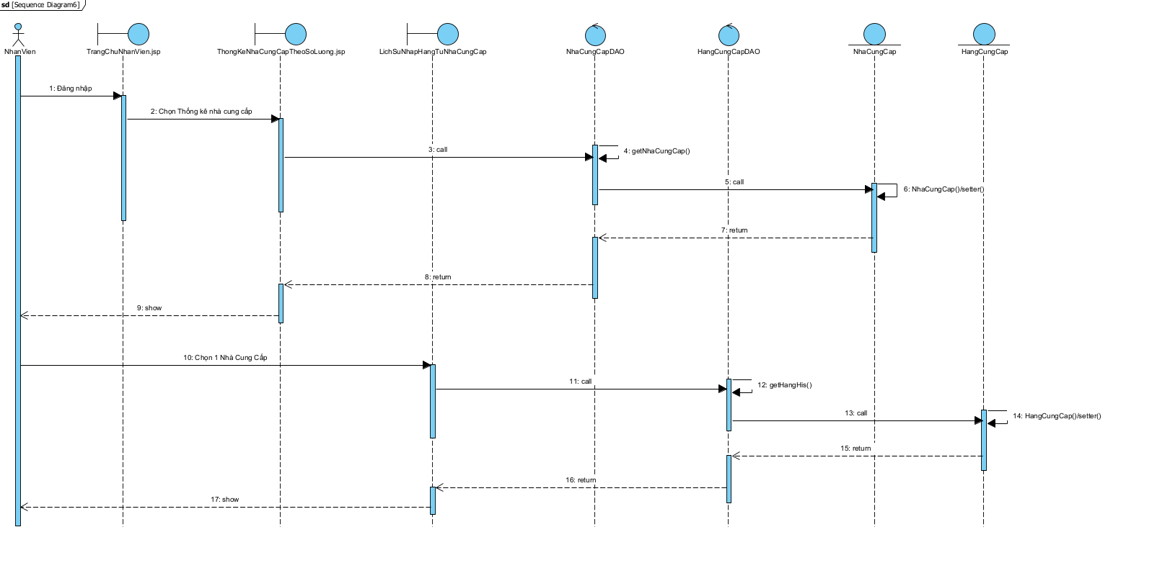

**Biểu đồ gói:**

